大学校园消息通需求分析报告文档

许志超
2015年7月7日

1. 引言 3
1.1 编写目的 3
1.2 项目风险 3
1.3 预期读者和阅读建议 3
1.4 产品范围 3
1.5 参考文献 3
2. 综合描述 4
2.1 产品的状况 4
2.2 产品的功能 4
2.3 用户类和特性 4
2.4 运行环境 4
2.5 设计和实现上的限制 4
2.6 假设和约束(依赖) 4
3. 外部接口需求 5
3.1 硬件接口 5
3.2 软件接口 5
4. 系统功能需求 5
4.1 说明和优先级 5
4.2 激励／响应序列 5
4.3 输入／输出数据 5
5. 其它非功能需求 5
5.1 性能需求 6
5.2 安全性需求 6
5.3 软件质量属性 6
5.4 业务规则 6
5.5 用户文档 6
6. 词汇表 6
7. 分析模型 6

引言
本需求分析报告用于大学校园消息通的Elaboration Phase阶段的迭代1的需求分析.

编写目的
本需求分析报告用于大学校园消息通的Elaboration Phase阶段的迭代1的需求分析.供开发人员参考.

项目风险
风险1[高]:对Android编程不熟悉
解决方案:我们的项目主要是写html页面,较少的操作会设计的具体的操作平台,比如Andoird,只要对于这些操作再去学习一下相关的知识就行了.如果不行的话,可以考虑放弃这个平台相关的特性.
风险2[高]:对Android的编程和IonicFramework的熟悉
应对方案:由于IonicFramework背后牵涉众多框架,需要依次学习AngularJS, Angular-ui-router, Ionic UI等.
风险3[高]:网站信息抓取.
应对方案:列举出哪些网站可以抓取消息,并对于每一个可以抓取的网站实现一个简单的抓取模型.由于可以采用推接口的网站很少,因此几乎都是要采用抓接口.基本的思路是使用HttpClient抓取页面信息,或直接分析网站查看是否有提供API.

预期读者和阅读建议
本软件产品需求分析报告所针对的预期读者：
- 开发人员；
- 用户;
- 测试人员；
- 文档编写入员。

产品范围
方便交大学生接受各种各样的消息.

参考文献
- 本项目的立项建议书；
- 本项目的项目计划；
- 本项目本次迭代的迭代计划；

综合描述
本次迭代的目的是建立架构原型,前端APP的界面骨架,给出抓接口和推接口的规范.

产品的状况
无

产品的功能
本次迭代允许客户端与服务端共同实现简单的登陆注册功能.

用户类和特性
无

运行环境
描述了本软件的运行环境，一般包括：
- 硬件平台；服务端:接入互联网 客户端:接入互联网
- 操作系统和版本；服务端:Windows 2003 或Windows7, 客户端:Android 4.0及以上
- 数据库; 服务端:MySQL

设计和实现上的限制
前端使用HTML5+CSS3+JS的开发方式
后端采用Java语言
数据库采用MySQL, 选择性支持MongoDB.

假设和约束(依赖)
- 界面符合Android原生界面.并且采用Tap面板设计.
- 统一使用IonicFramework提供的UI组件.
- 能够找到尽量多的网站,这些网站有提供API接口.

外部接口需求

硬件接口
- 使用的通讯协议；TCP/IP

软件接口
客户端APP:
- 操作系统；Android
服务端:
- 操作系统:Windows,对具体版本并无要求
- 数据库:MySQL 选择性支持MongoDB
- 中间件:Tomcat

系统功能需求

说明和优先级
特性 | 重要性 | 难度 | 风险
特性1:用户可以进行注册登录.不进行登录也行,但是某些功能必须要登陆才能用. | 高 | 低 | 低

激励／响应序列
登陆功能的激励/响应序列:

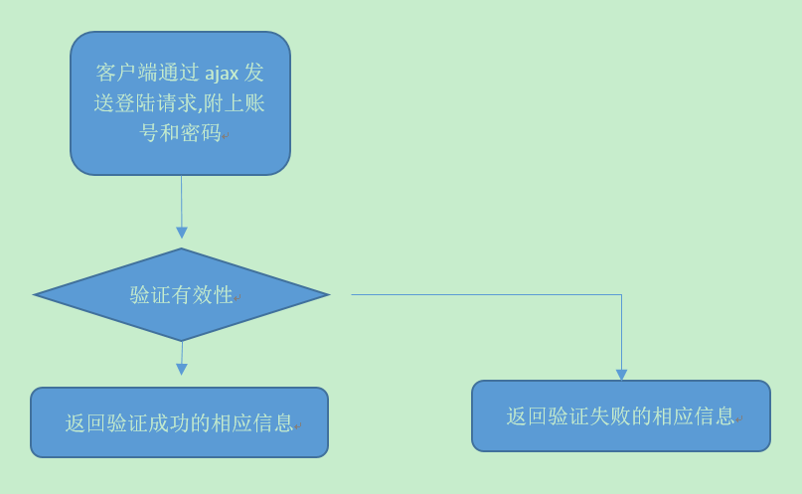
注册的序列是类似的.
另外要有一个隐含的功能是验证一个账号是否可用(没有被人注册过),其序列也是类似.

输入／输出数据
输入数据 通过http的 post方式(为了安全)均可,主要是要附上参数username和password
输出数据一个json格式的字符串,形如{success:true,msg:”登陆成功”},或{success:false,msg:”密码错误”}

其它非功能需求

性能需求
本迭代暂无要求

安全性需求
本迭代暂无要求

软件质量属性
界面风格良好,布局采用常见的Tab面板,容易上手.

业务规则
本迭代暂无要求.

用户文档
软件架构文档

词汇表
大学校园消息通,或简称消息通:指的是一款提供校园资讯的Andoird应用.
消息:具有多种具体的类型,比如一个活动发布的通知,日程安排的通知.

分析模型
- 类图；
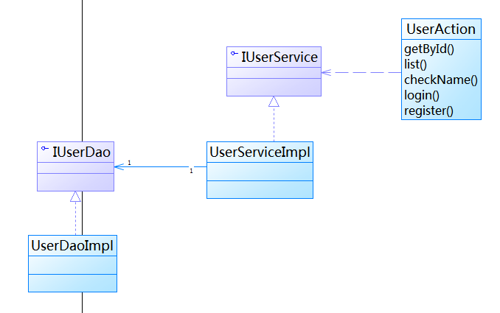

- 状态转换图；
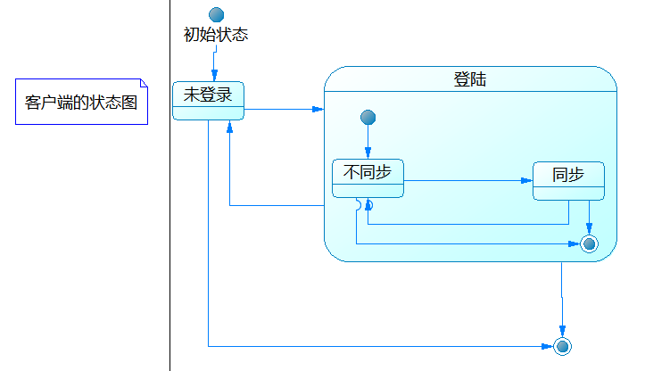

- 实体-关系图。
